Nova vozačka dozvola

28.05.13

Vozačka dozvola je dokument kojim se dokazuje pravo vlasnika da  upravlja određenim kategorijama ili vrstama vozila. Nova vozačka dozvola počela se izdavati 1.3.2013. godine, sukladno odredbama Zakona o osnovama sigurnosti saobraćaja na putevima u BiH ("Službeni glasnik BiH", ("Službeni glasnik BiH", broj 6/06, 75/06, 44/07, 84/09, 48/10, 18/13).

Izdavanje, produženje važenja i zamjenu vozačke dozvole u Federaciji BiH vrše kantonalna ministarstva unutarnjih poslova, u Republici Srpskoj Ministarstvo unutarnjih poslova Republike Srpske i u Brčko distriktu Bosne i Hercegovine Odjel za javni registar, prema mjestu prebivališta vozača. Ova tijela su također nadležna i za vođenje evidencije vozača.

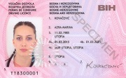          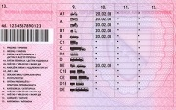

**NAJVEĆE SIGURNOSNE MJERE ZA VOZAČKU DOZVOLU**

Nova vozačka dozvola BiH pruža najveći stupanj sigurnosti. Korištenjem raznih vrsta sigurnosnih elemenata svatko može da provjeri validnost ovog dokumenta. Svi elementi mogu biti verificirani pomoću raznih čula i uređaja.

**NAJSUVREMENIJA TEHNOLOGIJA IDENTIFIKACIJE**

Bosna i Hercegovina izdaje nove vozačke dozvole za svoje građane. Slika nositelja novih vozačkih dozvola je personalizirana pomoću najnovije tehnologije za slike u boji. Sve podatke nositelja vozačke dozvole kao što su: ime, rok važenja i sve položene kategorije su ugravirane laserskim sustavom.

**SIGURNOSNI ELEMENTI VOZAČKE DOZVOLE**

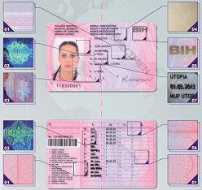

**1. SIGURNOSNA POZADINA**- Pozadina kartice se sastoji od posebnih sigurnosnihelemenata: tankih linija, mikroteksta ili drugih unikatnih oblika umjetnosti/crteža.

**2. ULTRALJUBIČASTA FLUORESCENTNA SLIKA**- Poseban sigurnosni element koji se sastoji od tankih linija i mikroteksta koji svijetli u žutoj boji kada se kartica stavi pod UV svjetlo.

**3. HOLOGRAMSKI ELEMENT**- Ovaj element preklapa fotografiju portreta i mijenja izgled u ovisnosti od kuta promatranja.

**4. EMBOSIRANJE POVRŠINE -**Uzorak zvijezda i mikroteksta je vidljivo utisnut na prednjoj

strani kartice.

**5. VARIJACIJA BOJA -**Jedinstvena boja u obliku trokuta se transformira iz roze u zelenu u ovisnosti iz kojeg kuta se promatra.

**6. TISAK DUGINIM BOJAMA -**Boja pozadine se lagano mijenja iz roze u sivu boju.

**7. TAKTILNO UGRAVIRANI DATUM IZDAVANJA -**Datum izdavanja se može osjetiti čulom dodira. Brojevi su ugravirani.

Brošura o novoj vozačkoj dozvoli dostupna je [ovdje](https://www.iddeea.gov.ba/images/stories/PDF/Brosure/VD_brosura.pdf).